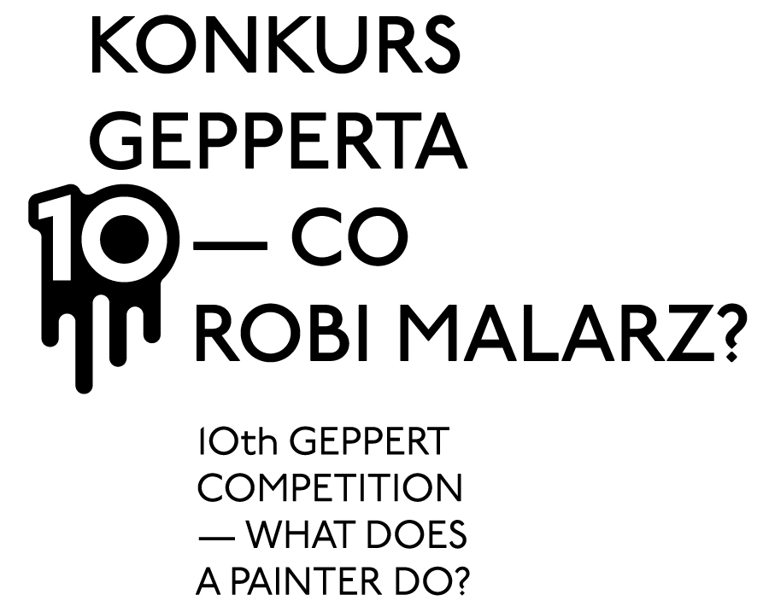

10. KONKURS GEPPERTA
Co robi malarz?

14.10.2011 – 27.11.2011
WROCŁAW

Konferencja prasowa: 14.10.2011, godz. 12.00
Ogłoszenie wyników i otwarcie wystawy: 14.10.2011, godz. 19.00
Galeria BWA Awangarda, ul. Wita Stwosza 32

Tegoroczny Konkurs Gepperta odbywa się we Wrocławiu już po raz dziesiąty. Tym razem pod tytułowym pytaniem "Co robi malarz?" kryje się cały szereg interesujących zagadnień:
Czym zajmują się malarze najmłodszego pokolenia? Co leży w dziedzinie ich zainteresowań, fascynacji? W jaki sposób eksploatują malarskie medium? Jak sami definiują malarstwo? Odpowiedzi na te pytania poszukiwać będą nie tylko jurorzy i krytycy, ale także widzowie wystawy konkursowej.
Jubileuszowa, dziesiąta edycja imprezy jest jednocześnie impulsem do podsumowania ponad dwu dekad konkursu w formie publikacji. Ważnym elementem jest również możliwość przeglądu postaw artystycznych na aktualizowanej na bieżąco stronie internetowej www.geppert.art.pl
Konkurs Gepperta jest przedsięwzięciem o zasięgu ogólnopolskim, poświęconym młodemu malarstwu. Jego głównym celem jest przedstawienie możliwie pełnej panoramy zjawisk aktualnie zachodzących w różnych ośrodkach w kraju oraz promocja debiutujących twórców. Konkurs odbywający się nieprzerwanie od 1989 roku jest obecnie jednym z najważniejszych przeglądów młodej sztuki w Polsce.
Wyłonieniu najzdolniejszych młodych malarzy spośród absolwentów Akademii Sztuk Pięknych i Wydziałów Artystycznych polskich uczelni służy wieloetapowa selekcja. Do konkursu uczestników zgłaszają powołani przez organizatorów eksperci z całego kraju, w gronie których znajdują się wybitni artyści, dydaktycy akademiccy, krytycy i kuratorzy. Ich zadaniem jest nominacja dostrzeżonych przez siebie, interesujących malarzy, a następnie wybór jedynie 25 najlepszych artystów uczestniczących w konkursie.
O wyjątkowości Konkursu Gepperta decyduje nie tylko ekskluzywny charakter uczestnictwa, możliwy wyłącznie poprzez nominacje, ale też fakt, iż uczestnikami są wyłącznie debiutanci do 3 lat po ukończeniu szkół artystycznych – co oznacza, że zakwalifikowani do niego mogą zostać artyści dopiero rozpoczynający samodzielne kariery po opuszczeniu murów uczelni. Tym samym Konkurs jest bardzo często pierwszym potwierdzeniem wartości podejmowanych samodzielnie działań i momentem przełomowym, zachęcającym do dalszego rozwijania talentu. Przypomnijmy, że w poprzednich edycjach konkursu prace prezentowali tak uznani malarze jak Wilhelm Sasnal, Zbigniew Rogalski, Grzegorz Sztwiertnia, Paulina Ołowska, czy Laura Pawela.

NOMINACJE
W 2011 r. zaproszona do Wrocławia Rada Ekspertów w składzie:
Bogna Burska, Jan Gryka, Izabela Kowalczyk , Wojciech Kozłowski , Marcin Krasny, Kamil Kuskowski, Wojciech Łazarczyk, Przemysław Pintal, Krzysztof Polkowski, Stanisław Ruksza, Andrzej Rysiński, Piotr Stachlewski, Piotr Stasiowski, Witold Stelmachniewicz, Ewa M. Tatar, Ireneusz Walczak
po dwudniowym posiedzeniu, odbywającym się w dniach 10-11 maja, dokonała wyboru uczestników 10. Konkursu Gepperta.
UCZESTNICY
Lista uczestników 10. Konkursu Gepperta:
1. Tomasz Baran
2. Agata Bielska
3. Tymoteusz Borowski
4. Izabela Chamczyk
5. Julia Curyło
6. Agnieszka Gawędzka
7. Michał Gayer
8. Agnieszka Grodzińska
9. Łukasz Jastrubczak
10. Magdalena Karpińska
11. Bartosz Kokosiński
12. Piotr Łakomy
13. Honorata Martin
14. Paweł Matyszewski
15. Zofia Nierodzińska
16. Sławomir Pawszak
17. Hubert Pokrandt
18. Agnieszka Polska
19. Paulina Sadowska
20. Mateusz Sadowski
21. Barbara Strykowska
22. Łukasz Surowiec
23. Katarzyna Szeszycka
24. Marta Tomasik
25. Marcin Zawicki

JURY
Ostatnim etapem jest werdykt fachowego Jury, oceniającego zaprezentowane na wystawie prace. Dziewięcioosobowe Jury zbiera się w październiku i przyznaje nagrody regulaminowe.

Skład Jury:
Grzegorz Dziamski, Janusz Jaroszewski, Leszek Knaflewski, František Kowolowski, Paweł Lewandowski-Palle, Jarosław Modzelewski, Martin Müller, Maria Anna Potocka, Monika Szewczyk

NAGRODY
14 października 2011 r. o g. 19, w czasie uroczystej gali, nastąpi ogłoszenie wyników i wręczenie nagród, w tym:

30.000 zł - Grand Prix Ministra Kultury i Dziedzictwa Narodowego
20.000 zł - Nagroda Prezydenta Wrocławia
5.000 zł - Nagroda Rektora Akademii Sztuk Pięknych im. E.Gepperta we Wrocławiu
5.000 zł - Nagroda Dyrektora BWA Wrocław – Galerie Sztuki Współczesnej
Nagrodę pozaregulaminową w formie prezentacji wybranego artysty na łamach Art & Business przyznaje niezależny ekspert czasopisma.
Kuratorzy:
Wojciech Pukocz, Patrycja Sikora

Organizatorzy:
Akademia Sztuk Pięknych im. Eugeniusza Gepperta we Wrocławiu www.asp.wroc.pl
BWA Wrocław - Galerie Sztuki Współczesnej www.bwa.wroc.pl

Konkurs honorowym patronatem objął Minister Kultury i Dziedzictwa Narodowego.

www.geppert.art.pl

Projekt dofinansowany ze środków Ministra Kultury i Dziedzictwa Narodowego www.mkidn.gov.pl oraz Miasta Wrocław www.wroclaw.pl

Projekty graficzne: Hakobo

